Проект «Закладка – загадка»
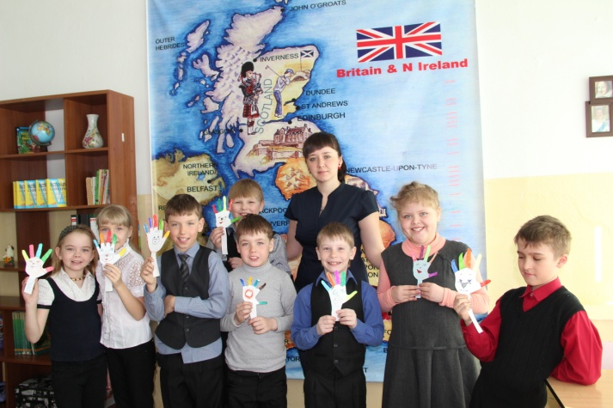
2 класс ФГОС
Цель: активизация лексических навыков пот теме, совершенствование навыков письма и чтение, обучение выполнению проектных заданий.
Оборудование: белая бумага, фломастеры, карандаши, ножницы, клей.

Сценарий урока
1. Мотивация к познанию:
-Good morning, boys and girls. I am glad to see you! How are you today? Have you got a pet? What is your pet s name? Can your pet swim/jump/run?

2.Проектная работа учащихся. Этап самостоятельного выполнения.
Сегодня мы научимся составлять и записывать загадки о животных.
- Какие правила надо соблюдать при составлении загадки? (1.Нельзя называть животное, про которое составляется загадка. 2. Признаки, которые используются для описания животного, должны быть типичными для данного вида животных).
- Какие важные моменты мы должны упоминать в загадке? (Размер и цвет животного, что оно умеет делать, где оно живет, черты характера)
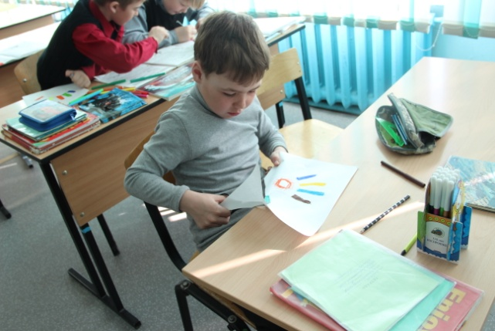
Давайте попробуем составить и записать загадку все вместе. Например, мы составляем загадку про попугая.
It is not big. It is merry and funny. It is yellow, red, green and blue. It can fly and jump. It can t swim and run. It lives in the house. (a parrot)
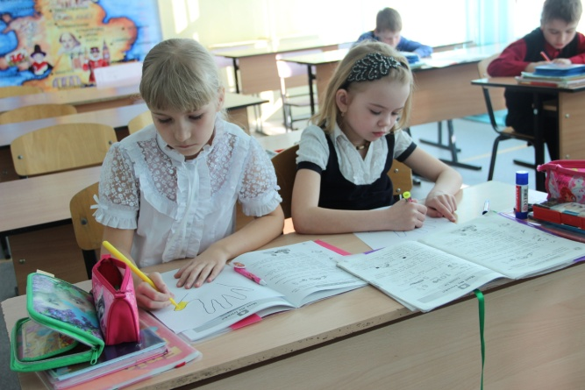
В течение 18-20 минут ребята выполняют задание на стр.50 из рабочей тетради. Для изготовления закладки дети используют листы бумаги формата А5.
3. Физкультминутка
Lets have a rest and remember our poem.
Head and shoulders knees and toes
Knees and toes
Head and shoulders knees and toes
Knees and toes
Eyes and ears
And mouth and nose
Head and shoulders knees and toes
Knees and toes
4. Проектная работа учащихся. Этап представления и защиты.
Ученики представляют свои проекты. Необходимо обратить внимание учащихся на то, что во время презентации своей работы, выступающие должны говорить четко, громко и выразительно. В конце урока ученики всем классом выбирают лучшие проекты.
5. Рефлексия
6. The lesson is over. That brings us to the end. Goodbye!

